**反演公式：**

二项式反演：

(1):

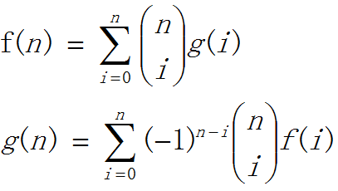

1. :

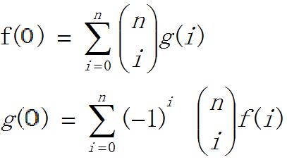

**母函数：**

求(1+x^1+x^2+...x^(n-1))^m 中x^k的系数：

=((1-x^n)/(1-x))^m=(1-x^n)^m*(1-x)^-m=

Sum(C(m,i)*x^ni*(-1)^i)* Sum(C(-m,k-ni)*x^(k-ni))

=>Sum(C(m,i)*x^ni*(-1)^i)* Sum(C(m+i-1,m-1)*x^i)

=>C(m,i)*C(m+k-ni-1,m-1)*(-1)^i;

K对应具体问题中物品的种类数。

v[i]表示该乘积表达式第i个因子的权重，对应于具体问题的每个物品的价值或者权重。

n1[i]表示该乘积表达式第i个因子的起始系数，对应于具体问题中的每个物品的最少个数，即最少要取多少个。

n2[i]表示该乘积表达式第i个因子的终止系数，对应于具体问题中的每个物品的最多个数，即最多要取多少个。

对于表达式：(1+x+x^2)(x^8+x^10)(x^5+x^10+x^15+x^20)，v[3]={1,2,5}，n1[3]={0,4,1}，n2[3]={2,5,4}。

解题的关键是要确定v、n1、n2数组的值。

P是可能的最大指数,如果要求15元有多少组合，那么P就是15；

如果问最小的不能拼出的数值，那么P就是所有钱加起来的和，P有时可以直接省略。

*//*为计算结果，*b*为中间结果。

**int** a[MAX],b[MAX];

*//*初始化*a*

memset(a,0,**sizeof**(a));

a[0]=1;

**for**(**int** i=1;i<=17;i++)*//*循环每个因子

{

memset(b,0,**sizeof**(b));

**for** (**int** j=n1[i];j<=n2[i]&&j*v[i]<=P;j++)*//*循环每个因子的每一项

**for** (**int** k=0;k+j*v[i]<=P;k++)*//*循环*a*的每个项

b[k+j*v[i]]+=a[k];*//*把结果加到对应位

memcpy(a,b,**sizeof**(b));*//b*赋值给*a*

}

PS:如果n2是无穷，那么第二层循环条件j<=n2[i]可以去掉。

*//*初始化*a*，因为有*last*，所以这里无需初始化其他位

a[0]=1;

**int** last=0;

**for** (**int** i=0;i<K;i++)

{

**int** last2=min(last+n2[i]*v[i],P);*//*计算下一次的*last*

memset(b,0,**sizeof**(**int**)*(last2+1));*//*只清空*b[0..last2]*

**for** (**int** j=n1[i];j<=n2[i]&&j*v[i]<=last2;j++)*//*这里是*last2*

**for** (**int** k=0;k<=last&&k+j*v[i]<=last2;k++)*//*这里一个是*last*，一个是*last2*

b[k+j*v[i]]+=a[k];

memcpy(a,b,**sizeof**(**int**)*(last2+1));*//b*赋值给*a*，只赋值*0..last2*

last=last2;*//*更新*last*

}

五边形数定理：

1.

第n个五边形数的公式：

图片 8

五边形数 0  1  2  5  7  12  15

对应下标 0  1  -1 2  -2  3  -3

2.

五边形数定理：

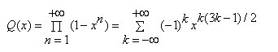

图片 10

3.

图片 11

4.

图片 12

勾股数：

a=2k+1,b=2k^2+2k,c=2k^2+2k+1.

a=2k,b=k^2-1,c=k^2+1.

组合数：

C(n,m)的奇偶性当n&m=m为奇数，反之就是偶数

斐波拉契数列性质：

1.F[0]-F[1]+f[2]-…+(-1)^n·F[n]=(-1)^n·(F[n+1)-F[n])-1

2.F[n+m]=F[n+1]·F[m]+F[n]·F[m-1]

3.F[n]同时也代表了集合{1,2,…,n}中所有不包含相邻正整数的子集个数。

4.如果F[k]能被x整除，则F[k*i]都可以被x整除

5.F[2n-1]=(F[n]]^2-[F[n-2])^2

6.3F[n]=F[n+2]+F[n-2]

7.F[2n-2m-2]*(F[2n]+F[2n+2])=F[2m+2]+F[4n-2]

8.F[1]+F[2]+…F[n]=F[n+2]-1;

9.F[1]^2+F[2]^2+..F[n]^2=F[n]*F[n+1];

10.F[1]+F[3]+…F[2n-1]=F[2n];

11.F[2]+F[4]+…F[2n]=F[2n+1]-1;

12.F[n]=F[m]*F[n-m+1]+F[m-1]*F[n-m];

13.F[n-1]*F[n+1]=F[n]^2+(-1)^n;